PARTILHA DA PALAVRA
FESTA DO BATISMO DO SENHOR
TEMPO DO NATAL – ANO C – 12/01/2025
COR BRANCA OU DOURADA

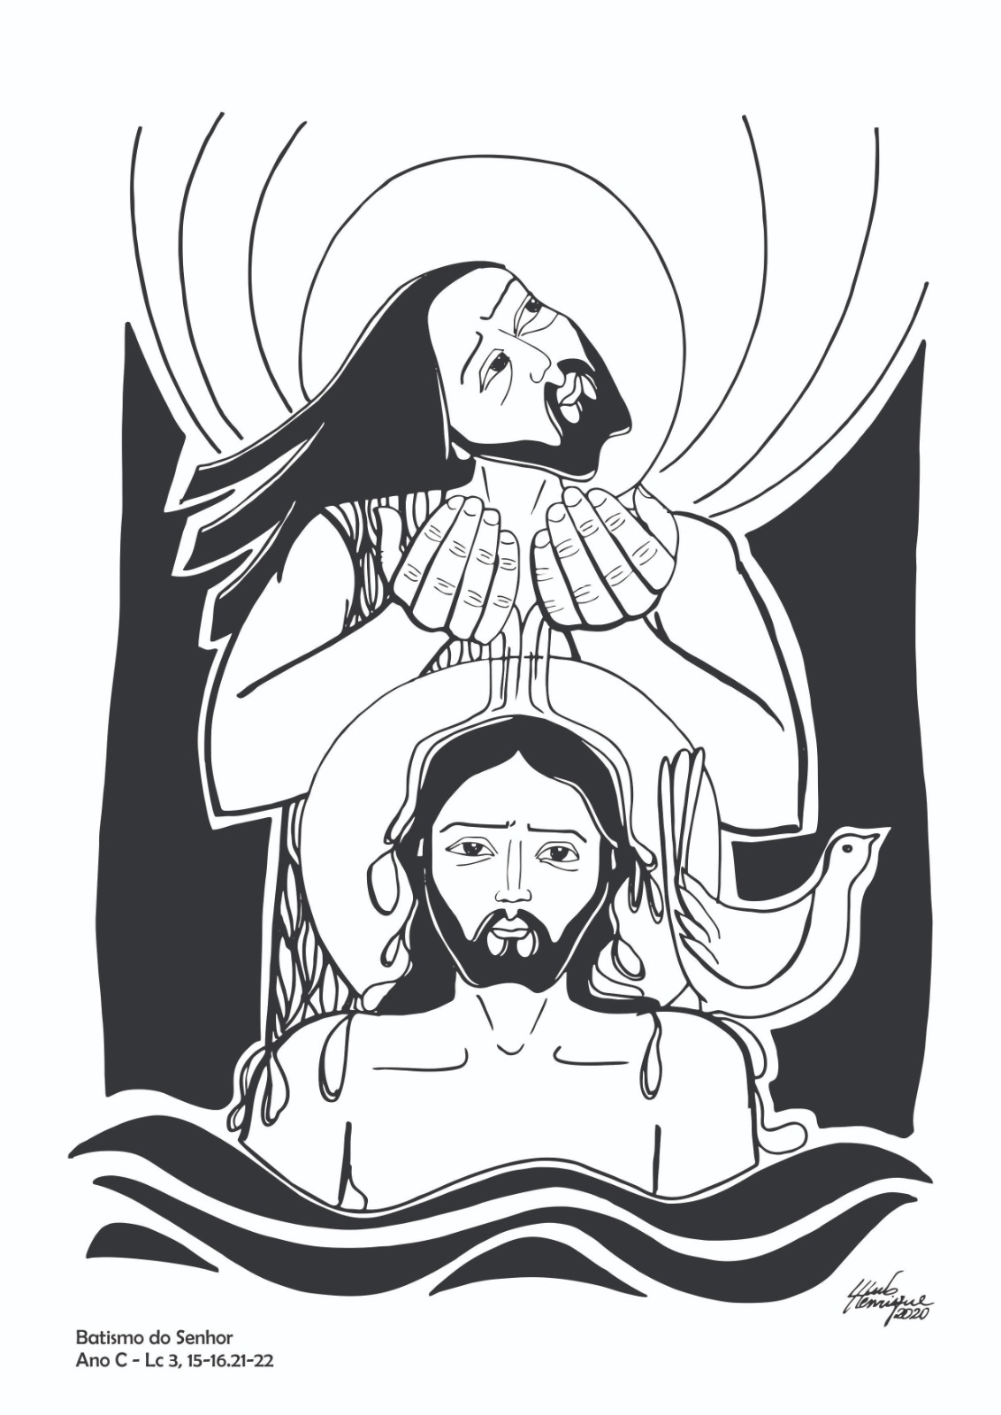

PRIMEIRA LEITURA
Leitura do Livro do Profeta Isaías 42,1-4.6-7

A profecia de Isaías que testemunhamos neste Dia do Senhor é o primeiro poema do Servo do Senhor, aquele que não quebrará a cana rachada nem apagará o pavio fumegante mas fará a justiça. Lembro-me de uma frase de nosso saudoso, querido e amado D. Helder Camara, que se conecta a profecia que acabamos de ler e ouvir: “Há criaturas como a cana: mesmo postas na moenda, esmagadas de todo, reduzidas a bagaço, só sabem dar doçura”.
Segundo L. Alonso Schökel e J.L. Sicre Diaz: “O ofício do servo é eleição divina, e Deus mesmo apresenta o seu eleito. A instituição no ofício se realiza por meio do dom do espírito, que acompanhará o servo no seu empreendimento: será mediador carismático. O cometimento é implantar o direito e a lei de Deus, ou seja, difundir a revelação da sua vontade que é justiça e ordem entre os homens. O âmbito é universal. O servo realizará esta empresa não com as armas ou pela força, senão com novo estilo do Espírito: suavidade e mansidão com o que é fraco e vacilante, porém firmeza no sofrer e tenacidade em realizar o cometimento; não quebrará o que é fraco, mas também ele não fraquejará. Essa revelação da vontade de Deus, que é o estabelecimento de um reino universal de justiça, é o que obscuramente esperam os povos desconhecidos. Tanto Mt 3,17 como Mc 1,11 citam o verso 1 ao narrarem o batismo de Cristo. É espírito ou alento especial, embora não diverso do que recebem todos os seres vivos (42,5), ou o povo eleito em especial (44,3), ou diversos eleitos (Sl 51,13, aplicado a Davi por uma tradição posterior); o tema retornará em Is 61,1 e 63,11. “O direito”: o verbo empregado é ys’ = sair (em hifil, fazer sair); poderíamos dizer “levar para a frente, fazer triunfar”, no v.3 “promover”. Então, são os gentios beneficiários dessa ação? Parece indicar isso o v.3 ao mencionar a esperança ou expectação das costas longínquas, o que pode concordar com a preocupação de Amós pela justiça nas relações internacionais (Am 1), com a extensão provável de Is 14,24-27, com a expectativa de Habacuc. Embora escolhido por Deus em primeiro lugar para o bem do seu povo, os benefícios da sua ação podem ser alargados mais para além. A cana em que o homem se apoia e na qual confia; a torcida que ilumina e prolonga a esperança. Não se implanta a justiça esmagando o que é fraco. A expressão hebraica b^{e}sedeq é por si própria ambígua: poder-se-ia interpretar como advérbio: “justamente, legitimamente”; Deus possui o direito e pode legitimar uma missão. Preferimos a interpretação de finalidade, mais de conformidade com o contexto: a personagem recebeu como tarefa a justiça, a qual abrange uma dimensão interna e outra externa. Traduzindo livremente diríamos: para que sejas um vínculo nacional e uma figura internacional; o povo eleito recuperará sua unidade, seu aglutinante ou “aliança” (cf. 55,3), enquanto os gentios contemplarão o sucesso como luz nova na história (cf. 60,1-3). Quer dizer isto que os gentios se converterão? O texto não o diz até esse ponto. Simplesmente fala de “irradiação” universal, que provocará reações diversas. Em outras palavras: Israel ocupa lugar central e preferente, mas não exclusivo. Lembremos que ao faraó foi-lhe oferecido o papel de libertador do povo, e o rejeitou pertinazmente. Em paralelo rigoroso aparecem “abrir os olhos” e “tirar da prisão”, nessa ordem. Como se antecipasse a libertação física e a espiritual à nova saída, uma vez que os cegos não saberão sair. O tema da cegueira como também seu correlativo da escuridão retornarão na profecia e já se achavam preparados no livro de Isaías (sobretudo 6,9s; 9,1)” (SCHÖKEL & DIAZ, 1988, p. 295-296).

SALMO RESPONSORIAL 28(29),1a.2.3ac-4.3b.9b-10 (R.11b)

O Salmo de hoje, que é um hino ao Deus da criação, faz um pedido: “Que o Senhor abençoe, com a paz, o seu povo”! Com a linda melodia da saudosa Irmã Miria Therezinha Kolling, cantamos a glória e o poder de Deus em nossas vidas; sua voz é poderosa, nos anima e encoraja na caminhada.
Segundo o Frei Carlos Mesters: “O salmista celebra a grandiosidade da criação de Deus que se manifesta para ele nas trovoadas de uma tempestade violenta. Contemplar a tempestade produz uma experiência de estar mergulhado no mistério do poder e da força de Deus. O povo reunido no templo sente-se pequeno diante da tempestade na qual se manifestam a glória e o poder de Deus. Diante da voz de Deus presente no trovão, o povo reconhece a grandeza de Deus, gritando todos juntos: “Glória”! Mesmo assim o grito de todo o povo no templo não se compara à grandiosidade da voz de Deus, presente no trovão” (MESTERS, OROFINO & WEILER, 2016, p. 103).

SEGUNDA LEITURA
Leitura dos Atos dos Apóstolos 10,34-38

Frei Carlos Mesters e Francisco Orofino argumentam: “É o discurso de Pedro que vai clarear o que está acontecendo. A primeira palavra é importante. É a chave de tudo. É a lição que Pedro aprendeu e que Lucas quer comunicar aos leitores e as leitoras: Dou-me conta de que Deus não faz acepção de pessoas, mas em qualquer nação, quem o teme e pratica a justiça lhe é agradável! Em seguida, num breve resumo, Pedro anuncia a Boa Nova de Deus trazida e revelada por Jesus. Discurso sereno, no qual transparece como a mensagem de Jesus é universal, para todos: por meio do seu nome receberá o perdão dos pecados todo aquele que nele crer! (MESTERS & OROFINO, 2002, p. 143).

EVANGELHO
Proclamação do Evangelho de Jesus Cristo segundo Lucas 3,15-16.21-22

Quando iniciei minha caminhada pastoral, lá na década de 1980, na Matriz Nossa Senhora da Conceição Aparecida, de Cobilândia, Vila Velha, Arquidiocese de Vitória do Espírito Santo; lembro-me que o saudoso padre Toninho, nos anos em que foi pároco e animador das Comunidades Eclesiais de Base na Paróquia de Cobilândia, sempre que se aproximava a Festa do Batismo do Senhor, ele pedia para que a Equipe de Canto, com antecedência, entoasse como canto de abertura, um canto que nos convidava a perceber a seriedade que todo batizado, toda batizada deveria ter: um compromisso com a causa dos pobres nas causas do Reino. Padre Toninho dizia que o canto de abertura da Festa do Batismo do Senhor tinha que ter um caráter de convocação de todo batizado e batizada, um convite à missão de anunciar a Boa Nova sendo profeta, sem medo das calúnias e perseguições, vivendo em comunidade, sendo fermento, sal e luz. Padre Toninho tinha razão. Por isso, hoje, na Festa do Batismo do Senhor, eu humildemente, retomo aquele canto que Padre Toninho tanto gostava e cantava a plenos pulmões:

PELO BATISMO RECEBI UMA MISSÃO
(Marques C. Ferreira)

1.Pelo batismo recebi uma missão:
vou trabalhar pelo reino do Senhor
vou anunciar o Evangelho para os povos
vou ser, profeta, sacerdote, rei, pastor
vou anunciar a Boa nova de Jesus:
como profeta recebi esta missão
onde eu for, serei fermento, sal e luz,
levando a todos a mensagem de cristão

2. O Evangelho não pode ficar parado:
vou anunciá-lo, esta é a minha obrigação
a messe é grande e precisa de operários,
vou cooperar na evangelização
sou mensageiro enviado do Senhor,
onde houver trevas, irei levar a luz
também direi a todos que Deus é Pai,
anunciando a mensagem de Jesus

3. Quem perguntar porque Jesus veio ao mundo,
eu vou dizer: foi pra salvar a humanidade,
pra libertar o homem da escravidão,
e dar a ele uma nova oportunidade,
pois os profetas já vinham anunciando,
a sua vida e qual a finalidade:
Jesus, profeta, sacerdote, rei, pastor,
veio ensinar-nos o caminho da verdade

4. Mesmo sofrendo calúnia e perseguição,
vou procurar viver em comunidade
onde houver ódio, vingança e injustiça,
quero levar o amor e a caridade.
sou missionário e por isso vou lutar,
para levar meus irmãos à eternidade,
vamos louvar e bendizer ao nosso Deus,
vivendo juntos a nossa fraternidade

A letra deste cântico das Comunidades Eclesiais de Base alimenta a nossa oração, a nossa missão, neste ano jubilar, onde somos chamados enquanto peregrinos da esperança. Pelo batismo somos todos peregrinos da esperança; todas peregrinas da esperança.
Segundo Marie-Françoise Baslez: “O batismo de Jesus é apresentado como um acontecimento importante nos quatro evangelhos. É até datado com precisão – ano 28 de nossa era (o ano 15 do reinado de Tibério) – e localizado em Betânia da Transjordânia, que aliás não é identificada. Os quatro relatos evangélicos são desenvolvidos de maneira desigual, mas convergem em todos os pontos: tanto no tocante ao ritual batismal e àquele que o executa, João chamado o Batista, quanto no tocante à revelação messiânica que se seguiu. É um forte argumento a favor da historicidade do acontecimento, pois essa estabilidade do relato sugere a utilização de testemunhos oculares. “Batizar” é uma palavra grega que remetia a práticas de banhos rituais por imersão. Estes são atestados em certos cultos do mundo grego desde a época clássica – uma comédia de Aristófanes traz como título As imersas (baptai) – e podiam servir como iniciação ou como purificação. No judaísmo da época, os banhos de purificação (tebilah) haviam se tornado muitos frequentes, como atesta a arqueologia dos miqvot, tanques de água da chuva nos quais as pessoas imergiam descendo dois ou três degraus. Sua presença numa casa permite identificar judeus piedosos, de estrita observância. A antropologia religiosa explica, com o cuidado de se separar de um mundo impuro, a popularidade do batismo que marcou a época de Jesus e mais ainda a do desenvolvimento do cristianismo. O batismo ministrado por João não é um banho de purificação, mas um “banho de conversão”, em vista do perdão dos pecados. Encontramos antecedentes do mesmo na evolução do judaísmo antigo. Surgido em data recente, mas difícil de determinar, funciona como um rito de acesso particularmente para os prosélitos que não eram judeus de nascimento. Mais tarde, justificaram-no fazendo referência ao livro do Êxodo, antes da Aliança do Sinai. O historiador judeu Flávio Josefo parece sugerir que o batismo de João era um rito de adesão a um grupo: de acordo com os evangelhos, era um ato coletivo, celebrado de uma vez por todas e por um único Mestre, que assim fixava os limites da comunidade decidindo quem fazia parte dela. O rito batismal era acompanhado de uma confissão pública e de uma exortação, que em João podia assumir a forma de um discurso moralizador (de acordo com Flávio Josefo) ou de uma pregação escatológica (de acordo com os evangelhos): João anuncia o Messias e se apresenta a si próprio como o precursor. A particularidade do batismo de Jesus é que ele conclui uma revelação messiânica, através de uma manifestação divina, vinda do céu: o Espírito aparece semelhante a uma pomba e se faz ouvir uma voz, que aponta Jesus como “filho de Deus”, “gerado por Deus”, “filho bem-amado de Deus”. A formulação pode mudar um pouco de acordo com os evangelhos, mas se trata sempre de títulos messiânicos clássicos. O quarto evangelho inova introduzindo o título “Cordeiro de Deus”, que faz a figura do messias glorioso evoluir para messias sacrificial. No século II, tradições locais na Palestina, que diziam apoiar-se em testemunhas diretas, evocavam também o clarão que teria surgido do rio ou que teria iluminado os lugares como no dia do Natal. O batismo é apresentado como o momento em que Jesus vive uma experiência importante – a da consciência de sua filiação e da presença do Espírito – que vai provocar uma brutal mudança de vida” (BASLEZ, 2018, p. 11-12).
Para a Conferência Nacional dos Bispos do Brasil: “João Batista e Jesus têm uma grande semelhança entre si. Parecem dois galhos de um mesmo tronco. Galhos robustos e bonitos. Os dois estão a serviço do mesmo projeto, o projeto do Reino de Deus. Ambos trabalham com o povo, pregando a palavra de Deus. O que João começa, Jesus o continua, embora de um jeito novo e criativo. O que Jesus faz, João já o havia começado. Juntos formam a ponte que liga dois “mundos”. Essa grande semelhança entre o Batista e Jesus faz algumas pessoas pensarem que Jesus é simplesmente um continuador de João. De fato, ele é isso. Mas não é tão-somente isso. É preciso olhar mais profundamente. Em Jesus há algo radicalmente novo. Confundir aquele que prepara a festa com o noivo é uma distração grave. Confundir João Batista com o Cristo é falta de discernimento (3,15-16). Isso dá confusão também na orientação da vida (cf. 5,33-39). É necessário compreender a missão de cada um. Não é de João que se deve ser discípulo, mas de Jesus. É necessário reconhecer a grandeza de João Batista e ir adiante, começar a andar com Jesus. Este é que vai batizar com o Espírito Santo e com fogo (3,16). Sobre Ele é que desce o Espírito Santo, enquanto está em oração, após ter recebido o batismo. Ele é o “Filho” de Deus, o Rei-Messias entronizado para estabelecer o Reino de Deus (3,21-22). A expressão batizar com o Espírito Santo e com fogo resume a profundidade maior de Jesus em relação a João Batista. João também age sobre a inspiração do Espírito Santo. Mas é Jesus quem concede este Espírito em plenitude e acende nas pessoas o fogo do amor e da profecia. Pode-se ver isso em Pentecostes (cf. At 2,1-13). Pode-se vê-lo até mesmo na visita de Maria a Isabel, quando esta fica “cheia do Espírito Santo” e o menino João pula de alegria no seu ventre (1,41)” (CNBB, 1998, p. 62-63).
Somos convidados/as, convocados/as a vivermos integralmente o batismo que recebemos. É pelo batismo que iremos praticar o projeto de Jesus de Nazaré que nos levará a salvação. O batismo é a porta de entrada para a vida em comunidade e em pastoral, como para a salvação. Pelo batismo nos tornamos de fato, seres humanos libertos, cada dia mais humanos e libertos.
E assim iremos cantar aquele refrão do saudoso e querido Reginaldo Veloso:

O espírito do senhor me ungiu me consagrou
Aos pobres me manda anunciar, a boa notícia eu vou levar
Eu vou levar, eu vou levar

Amém! Axé! Awirê! Aleluia!

ARTE-VIDA: Maximino Cerezo Barredo / Luís Henrique Alves Pinto.

Emerson Sbardelotti
Simplex agricola ego sum in regnum vitae

SCHÖKEL, L. Alonso. DIAZ, J.L. Sicre. Profetas I: Isaías, Jeremias – Grande Comentário Bíblico. São Paulo: Edições Paulinas, 1988.
Ouça o Salmo: Disponível em: <https://www.youtube.com/watch?v=zdRxv8PsQ9s>. Acesso em: 08 jan. 2025.
MESTERS, Carlos. OROFINO, Francisco. WEILER, Lúcia. Rezar os Salmos hoje: a lei orante do povo de Deus. São Leopoldo: CEBI. São Paulo: Paulus, 2016.
MESTERS, Carlos. OROFINO, Francisco. Atos dos Apóstolos – Círculos Bíblicos. São Paulo: Paulus, 2002.
Disponível em: <https://www.youtube.com/watch?v=91FKxT1QHCI>. Acesso em: 09 jan. 2025.
BASLEZ, Marie-Françoise. Jesus: Dicionário Histórico dos Evangelhos. Petrópolis: Editora Vozes, 2018.
CNBB. Hoje a Salvação entra nesta Casa – O Evangelho de Lucas. 4.ed. São Paulo: Paulinas, 1998.
Disponível em: <https://www.youtube.com/watch?v=H-uamp06CbE>. Acesso em: 09 jan. 2025.

